|  |
| --- |
| **Url設定**  **操作手冊** |

**V1.0**

2018年09月15日

**修訂歷程**

|  |  |  |  |
| --- | --- | --- | --- |
| **日期** | **版本** | **說明** | **作者** |
| 2018/9/15 | 1.0 | 初版 | 葉俊志 |
|  |  |  |  |
|  |  |  |  |
|  |  |  |  |
|  |  |  |  |

**目錄**

**壹、** **目的** 4

**貳、** **使用權限** 5

**參、** **系統操作說明** 6

**１.** Http下載檔案 6

**２.** 下載Html轉CSV 12

**３.** 下載Json轉CSV 18

**４.** REST用戶端 24

**５.** 進階設定 32

**６.** 檔案迴圈設定 34

# **目的**

教導使用者如何設定底下四種功能的操作說明

* 將讀取網頁上的表格內容轉換成csv檔案
* 從Web Server上下載檔案
* 從WebAPI將單一資料表的Json格式轉換成csv檔案
* 使用REST的CRUD(新增、讀取、更新、刪除)等方法與後端提供REST服務

# **使用權限**

batch_job_admin-批次作業管理員：具有全部編輯功能

batch_job_viewer-批次作業檢視員：只有檢視設定功能

batch_viewer-批次檢視員：只有檢視設定功能

# **系統操作說明**



## Http下載檔案

首頁->批次設定管理->Url管理->Http下載檔案

功能目的：從Web Server提供的檔案下載到批次伺服器。

* **直接透過url網址下載檔案**
* **透過html檔案內容的url下載檔案**

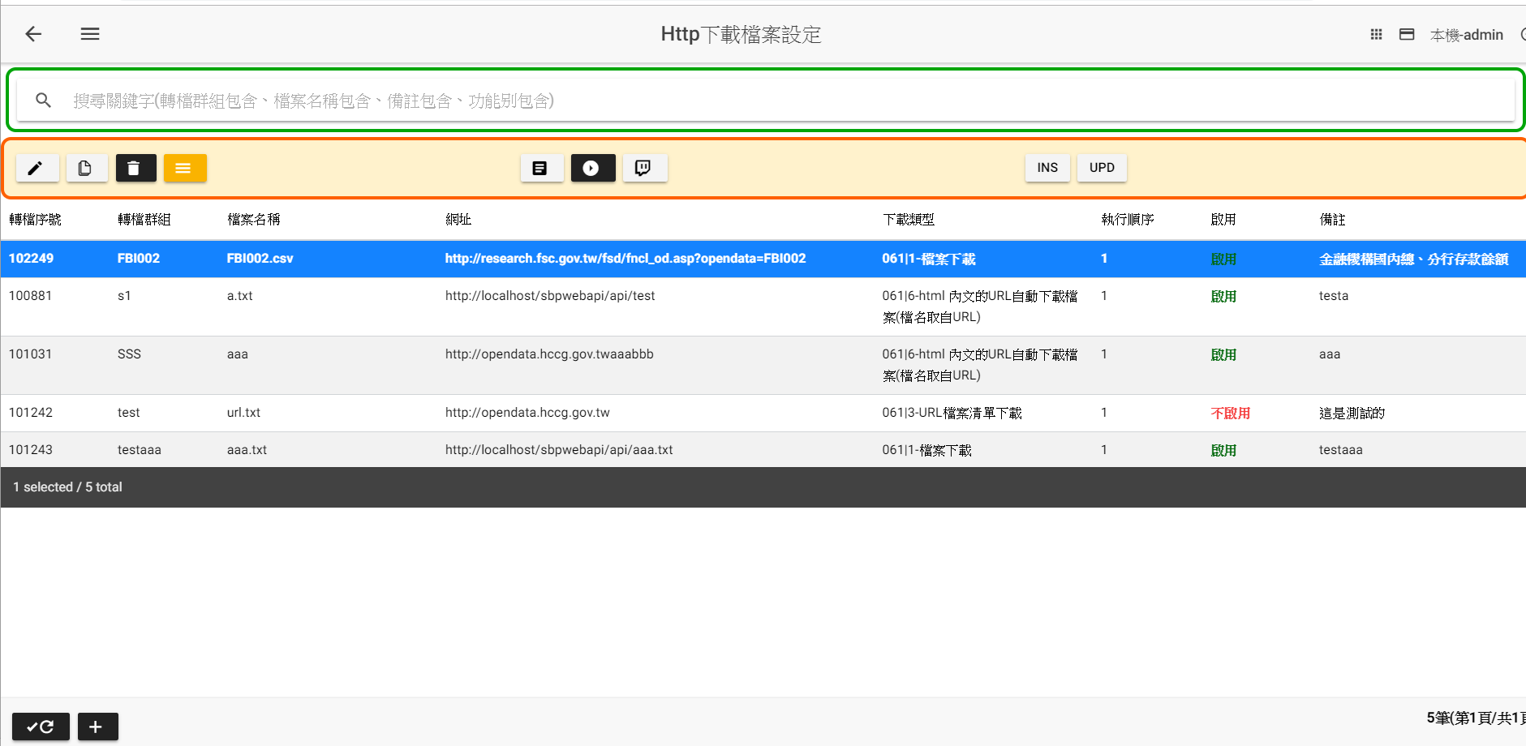

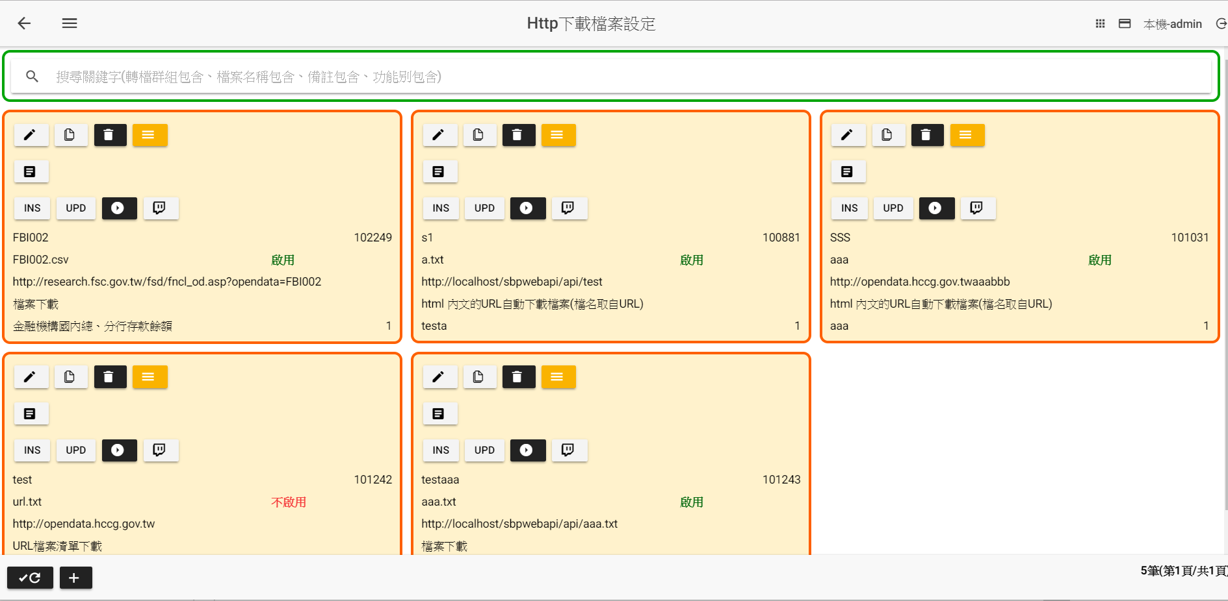

**Http下載檔案主頁**

|  |  |
| --- | --- |
| **Http下載檔案**主頁畫面說明 | |
|  | 修改設定 |
|  | 複製設定後新增 |
|  | 刪除設定 |
|  | 進階設定   * 新增是否啟用cookie * Xpath設定 |
|  | 檔案回圈設定，參考【檔案迴圈設定】章節  功能有二：   * 依據迴圈筆數，重複執行匯入檔案，設定值可取代檔案關鍵字變數 * 略過檔名名稱清單 |
|  | 產生Insert SQL語法 |
|  | 產生Update SQL語法 |
|  | 依轉檔群組手動執行，系統呼叫【sbpclient.exe 轉檔群組】執行批次程式，系統會產生轉檔執行紀錄。 |
|  | 依轉檔群組檢視執行紀錄 |
|  | 重新查詢(遞增顯示) |
|  | 重新查詢(遞減顯示) |
|  | 新增 |

(新增、修改、複製)

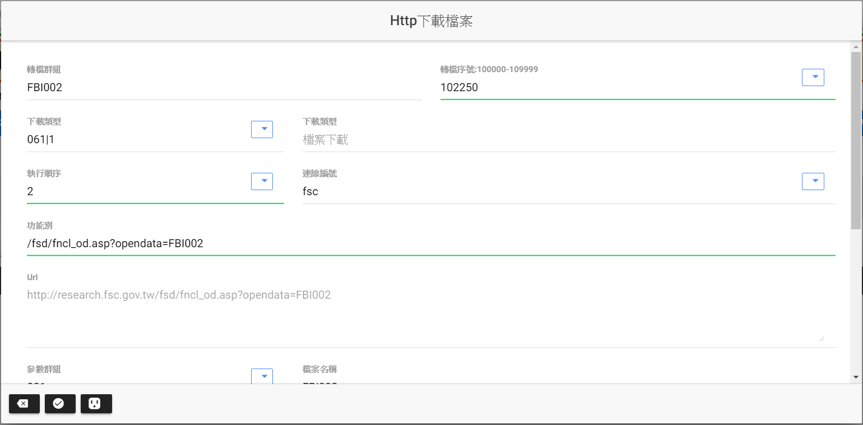

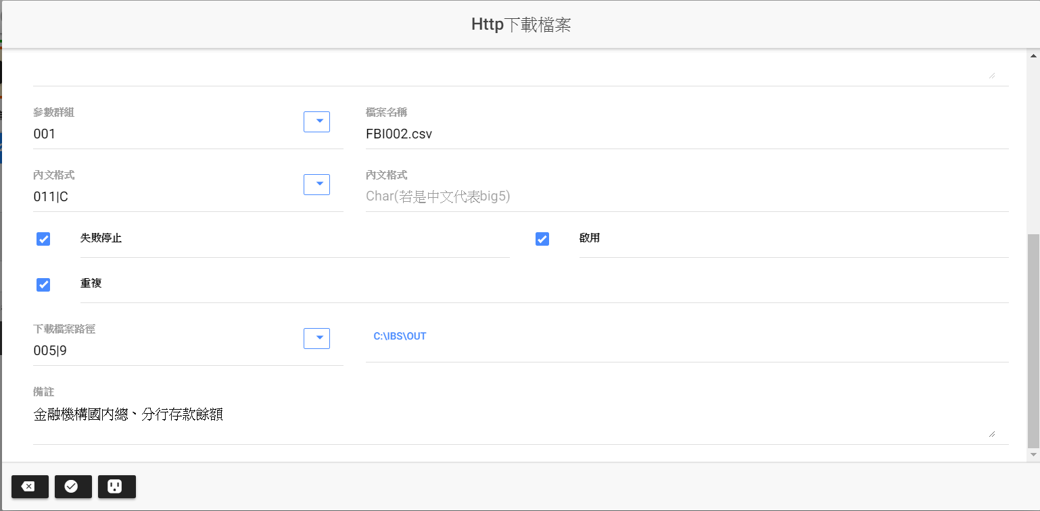

|  |  |
| --- | --- |
| 新增、修改、複製畫面說明 | |
| 轉檔群組 | 此為作業步驟的執行單位，相同的轉檔群組依執行順序依序執行 |
| 轉檔序號 | 此為批次設定的唯一序號，不可重複，序號範圍如下  FTP下載:10000-19999  檔案轉入:20000-29999  資料匯出:30000-39999  FTP上傳:40000-49999  解壓縮:50000-59999  壓縮:60000-69999  Email附件檔:70000-79999  檔案管理:80000-89999  執行處理工作:90000-99999  HTTP下載:100000-109999  執行SQL檔案工作:110000-119999  執行ssis封裝程式:120000-129999  HTTP上傳:130000-139999 |
| 下載類型 | 061|1-檔案下載  061|3-URL檔案清單下載(清單欄位設定請參考說明  061|6-html 內文的URL自動下載檔案(檔名取自URL)  061|7-html 內文的URL自動下載檔案(檔名取自顯示內容) |
| 功能別 | * 下載類型為3-URL檔案清單下載-隱藏 * 定義功能別網址名稱 |
| 清單路徑 | * 下載類型為3-URL檔案清單下載-顯示 * 定義檔案清單路徑 |
| 執行順序 | 參考轉檔群組說明 |
| 連線編號 | * 瀏覽選取Http連線 * 參考Http連線設定章節 |
| Url | 連線編號所設定的連線字串+功能別 |
| 參數群組 | 設定該群組變數內容，可用來取代檔案及路徑所設定的變數 |
| 檔案名稱 | 尋找檔名規則如下   * 接收作業迴圈變數：{JOB01}、{JOB02}、{JOB03} * 接收檔案迴圈變數：{LC01}、{LC02}、{LC03} * 接收參數群組變數：參考參數群組欄位變數設定取代 * 執行階段，使用{變數名}，取代內容 |
| 內文格式 | 網頁的content-type設定  011|B:BCP Native  011|C:Char(若是中文代表big5)  011|CB:BCP Char(若是中文代表big5)  011|UTF16:BigEndianUnicode  011|UTF32:UTF32  011|UTF7:UTF7  011|UTF8:UTF8含BOM  011|UTF8B:UTF8不含BOM  011|W:WideChar(若是中文代表Unicode)  011|WB:BCP WideChar(若是中文代表Unicode) |
| 失敗停止 | **不勾選**：表示該檔案執行失敗時，產生異常訊息之後停止，結束轉檔群組全部步驟，進行執行作業下一步驟。  **勾選**：表示該檔案執行失敗時，產生異常訊息之外，同時針對下一個符合檔案繼續執行。 |
| 啟用 | **不勾選**：不執行此一步驟  **勾選**：執行此一步驟 |
| 重複 | **不勾選**：若執行過的檔名，就不重複執行。  **勾選**：若執行過的檔名，就可重複執行。 |
| 下載檔案路徑 | * 下載至批次端的路徑。 * 不區分大小寫 * 接收作業迴圈變數：{JOB01}、{JOB02}、{JOB03} * 接收檔案迴圈變數：{LC01}、{LC02}、{LC03} * 接收參數群組變數：參考參數群組欄位變數設定取代 * 執行階段，使用{變數名}，取代內容 |
| 備註 | * 說明該轉檔群組此步驟功能目的 * 內容可輸入兩部分(以-為分隔符號)，前半部分為轉檔群組功能說明，後半部分為該設定步驟功能 * 內容若輸入一部分表轉檔群組功能 * 前半部分為提供作業步驟可選取顯示內容 |
|  | 取消，回前一畫面 |
|  | 確認儲存 |
|  | * 下載類型為3-URL檔案清單下載-顯示 * 檔案清單欄位設定說明 |
|  | 參數群組設定 |

## 下載Html轉CSV

首頁->批次設定管理->Url管理->下載Html轉CSV

功能目的：從Web Server提供的網頁部分內容資料下載後轉換成csv檔案。

* **讀取資料表格欄位內容轉換成csv**
* **讀取Url的網址與說明轉換成csv**

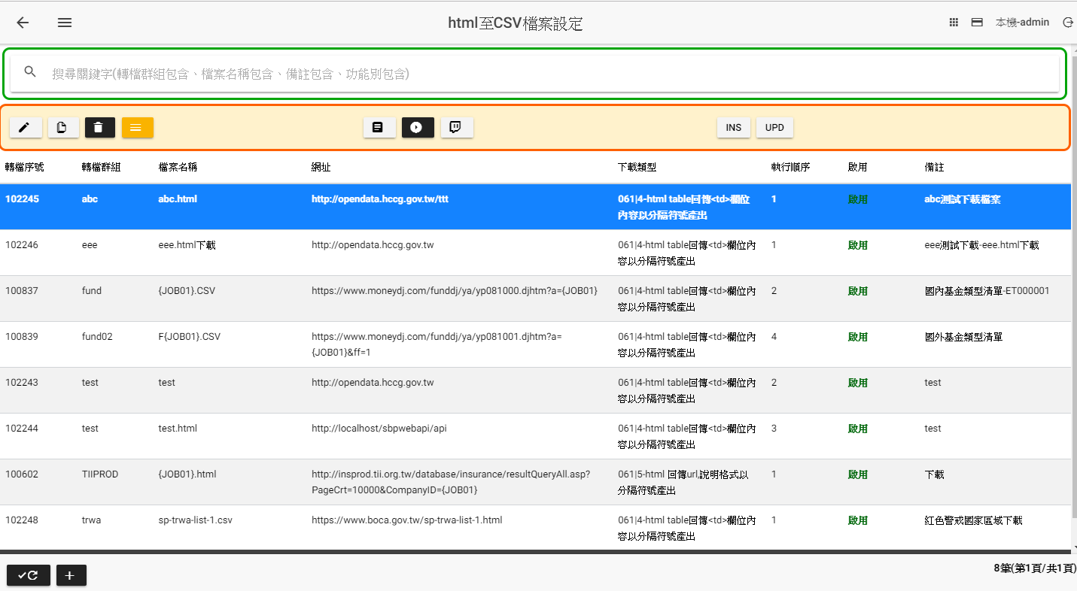

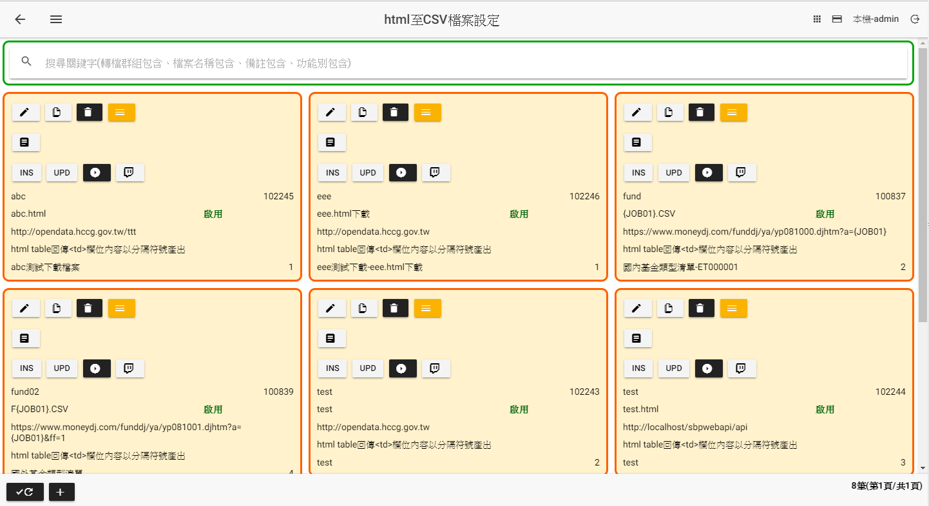

**下載Html轉CSV主頁**

|  |  |
| --- | --- |
| 下載Html轉CSV主頁畫面說明 | |
|  | 修改設定 |
|  | 複製設定後新增 |
|  | 刪除設定 |
|  | 進階設定   * 新增是否啟用cookie * Xpath設定 |
|  | 檔案回圈設定，參考【檔案迴圈設定】章節  功能有二：   * 依據迴圈筆數，重複執行匯入檔案，設定值可取代檔案關鍵字變數 * 略過檔名名稱清單 |
|  | 產生Insert SQL語法 |
|  | 產生Update SQL語法 |
|  | 依轉檔群組手動執行，系統呼叫【sbpclient.exe 轉檔群組】執行批次程式，系統會產生轉檔執行紀錄。 |
|  | 依轉檔群組檢視執行紀錄 |
|  | 重新查詢(遞增顯示) |
|  | 重新查詢(遞減顯示) |
|  | 新增 |

(新增、修改、複製)

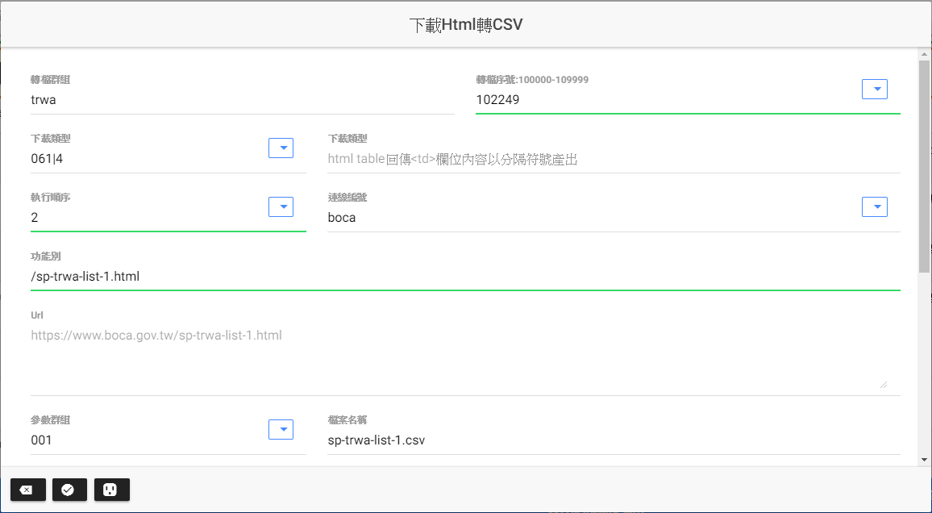

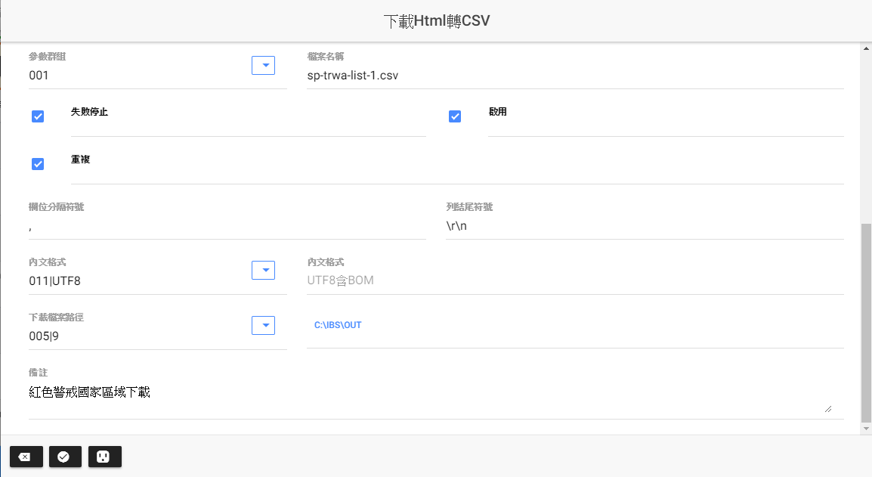

|  |  |
| --- | --- |
| 新增、修改、複製畫面說明 | |
| 轉檔群組 | 此為作業步驟的執行單位，相同的轉檔群組依執行順序依序執行 |
| 轉檔序號 | 此為批次設定的唯一序號，不可重複，序號範圍如下  FTP下載:10000-19999  檔案轉入:20000-29999  資料匯出:30000-39999  FTP上傳:40000-49999  解壓縮:50000-59999  壓縮:60000-69999  Email附件檔:70000-79999  檔案管理:80000-89999  執行處理工作:90000-99999  HTTP下載:100000-109999  執行SQL檔案工作:110000-119999  執行ssis封裝程式:120000-129999  HTTP上傳:130000-139999 |
| 下載類型 | 061|4-html table回傳<td>欄位內容以分隔符號產出  061|5-html 回傳url,說明格式以分隔符號產出 |
| 執行順序 | 參考轉檔群組說明 |
| 連線編號 | * 瀏覽選取Http連線 * 參考Http連線設定章節 |
| 功能別 | 定義功能別網址名稱 |
| Url | 連線編號所設定的連線字串+功能別 |
| 參數群組 | 設定該群組變數內容，可用來取代檔案及路徑所設定的變數 |
| 檔案名稱 | 尋找檔名規則如下   * 接收作業迴圈變數：{JOB01}、{JOB02}、{JOB03} * 接收檔案迴圈變數：{LC01}、{LC02}、{LC03} * 接收參數群組變數：參考參數群組欄位變數設定取代 * 執行階段，使用{變數名}，取代內容 |
| 失敗停止 | **不勾選**：表示該檔案執行失敗時，產生異常訊息之後停止，結束轉檔群組全部步驟，進行執行作業下一步驟。  **勾選**：表示該檔案執行失敗時，產生異常訊息之外，同時針對下一個符合檔案繼續執行。 |
| 啟用 | **不勾選**：不執行此一步驟  **勾選**：執行此一步驟 |
| 重複 | **不勾選**：若執行過的檔名，就不重複執行。  **勾選**：若執行過的檔名，就可重複執行。 |
| 欄位分隔符號 | * 分隔符號 * f:固定長度 \t:tab \b:倒退鍵 |
| 內文格式 | 網頁的content-type設定及csv檔案內文格式  011|B:BCP Native  011|C:Char(若是中文代表big5)  011|CB:BCP Char(若是中文代表big5)  011|UTF16:BigEndianUnicode  011|UTF32:UTF32  011|UTF7:UTF7  011|UTF8:UTF8含BOM  011|UTF8B:UTF8不含BOM  011|W:WideChar(若是中文代表Unicode)  011|WB:BCP WideChar(若是中文代表Unicode) |
| 列結尾符號 | 每一列的結尾符號 |
| 下載檔案路徑 | * 下載至批次端的路徑。 * 不區分大小寫 * 接收作業迴圈變數：{JOB01}、{JOB02}、{JOB03} * 接收檔案迴圈變數：{LC01}、{LC02}、{LC03} * 接收參數群組變數：參考參數群組欄位變數設定取代 * 執行階段，使用{變數名}，取代內容 |
| 備註 | * 說明該轉檔群組此步驟功能目的 * 內容可輸入兩部分(以-為分隔符號)，前半部分為轉檔群組功能說明，後半部分為該設定步驟功能 * 內容若輸入一部分表示轉檔群組功能 * 前半部分為提供作業步驟可選取顯示內容 |
|  | 取消，回前一畫面 |
|  | 確認儲存 |
|  | 參數群組設定 |

## 下載Json轉CSV

首頁->批次設定管理->Url管理->下載Json轉CSV

功能目的：從Web Server提供的單一表格的Json內容資料下載後轉換成csv檔案。

* **讀取json格式資料轉換成csv**

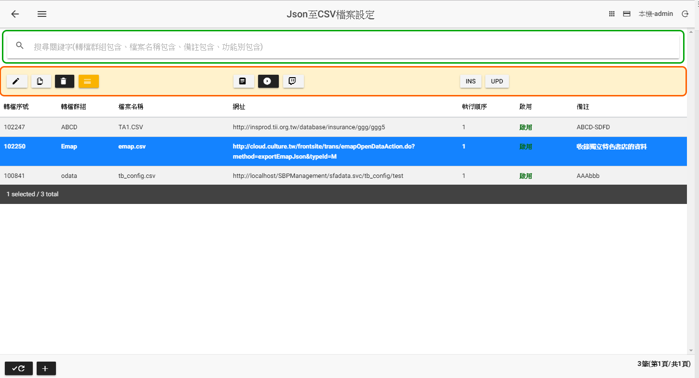

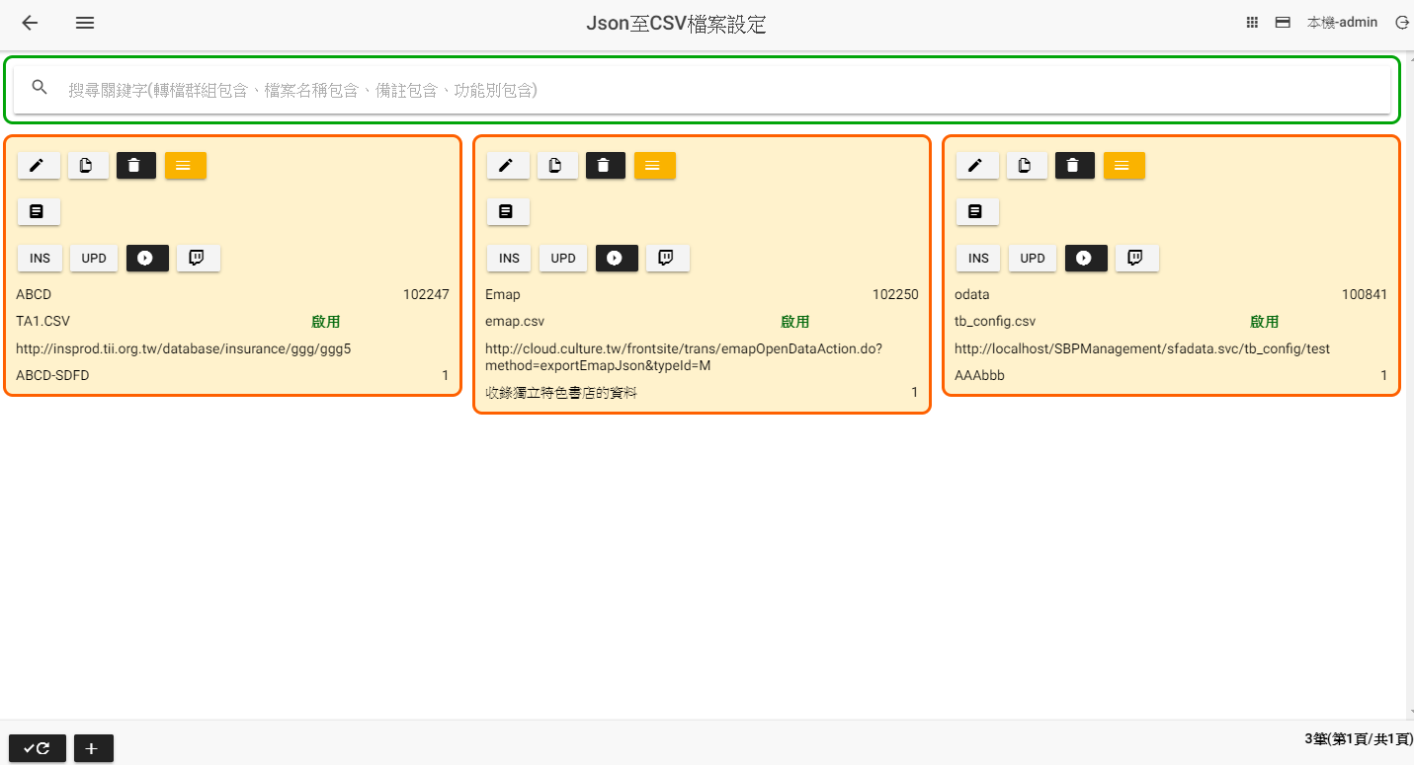

**下載Html轉CSV主頁**

|  |  |
| --- | --- |
| 下載Html轉CSV主頁畫面說明 | |
|  | 修改設定 |
|  | 複製設定後新增 |
|  | 刪除設定 |
|  | 進階設定   * 新增是否啟用cookie * Xpath設定 |
|  | 檔案回圈設定，參考【檔案迴圈設定】章節  功能有二：   * 依據迴圈筆數，重複執行匯入檔案，設定值可取代檔案關鍵字變數 * 略過檔名名稱清單 |
|  | 產生Insert SQL語法 |
|  | 產生Update SQL語法 |
|  | 依轉檔群組手動執行，系統呼叫【sbpclient.exe 轉檔群組】執行批次程式，系統會產生轉檔執行紀錄。 |
|  | 依轉檔群組檢視執行紀錄 |
|  | 重新查詢(遞增顯示) |
|  | 重新查詢(遞減顯示) |
|  | 新增 |

(新增、修改、複製)

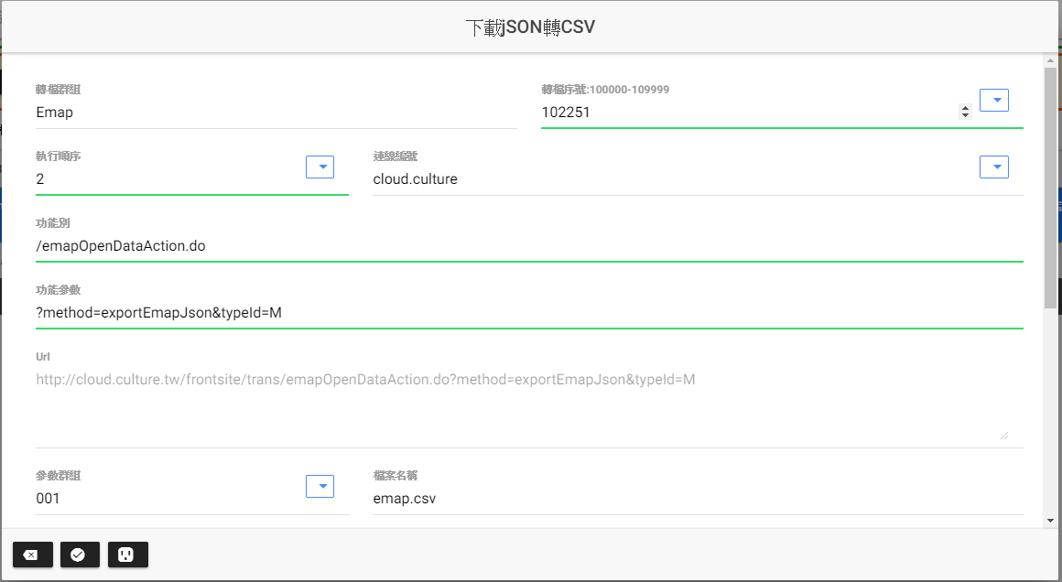

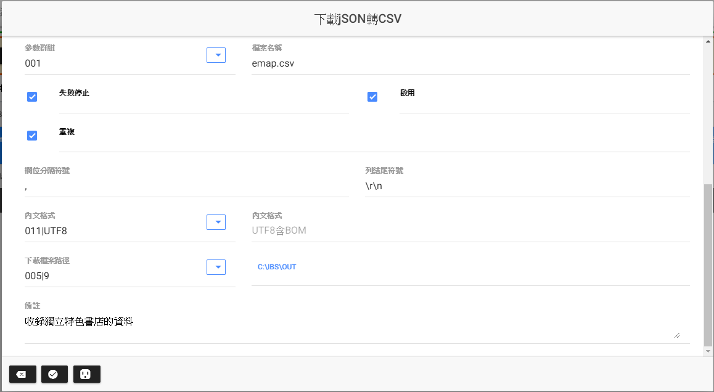

|  |  |
| --- | --- |
| 新增、修改、複製畫面說明 | |
| 轉檔群組 | 此為作業步驟的執行單位，相同的轉檔群組依執行順序依序執行 |
| 轉檔序號 | 此為批次設定的唯一序號，不可重複，序號範圍如下  FTP下載:10000-19999  檔案轉入:20000-29999  資料匯出:30000-39999  FTP上傳:40000-49999  解壓縮:50000-59999  壓縮:60000-69999  Email附件檔:70000-79999  檔案管理:80000-89999  執行處理工作:90000-99999  HTTP下載:100000-109999  執行SQL檔案工作:110000-119999  執行ssis封裝程式:120000-129999  HTTP上傳:130000-139999 |
| 執行順序 | 參考轉檔群組說明 |
| 連線編號 | * 瀏覽選取Http連線 * 參考Http連線設定章節 |
| 功能別 | 定義功能別網址名稱 |
| Url | 連線編號所設定的連線字串+功能別 |
| 參數群組 | 設定該群組變數內容，可用來取代檔案及路徑所設定的變數 |
| 檔案名稱 | 尋找檔名規則如下   * 接收作業迴圈變數：{JOB01}、{JOB02}、{JOB03} * 接收檔案迴圈變數：{LC01}、{LC02}、{LC03} * 接收參數群組變數：參考參數群組欄位變數設定取代 * 執行階段，使用{變數名}，取代內容 |
| 失敗停止 | **不勾選**：表示該檔案執行失敗時，產生異常訊息之後停止，結束轉檔群組全部步驟，進行執行作業下一步驟。  **勾選**：表示該檔案執行失敗時，產生異常訊息之外，同時針對下一個符合檔案繼續執行。 |
| 啟用 | **不勾選**：不執行此一步驟  **勾選**：執行此一步驟 |
| 重複 | **不勾選**：若執行過的檔名，就不重複執行。  **勾選**：若執行過的檔名，就可重複執行。 |
| 欄位分隔符號 | * 分隔符號 * f:固定長度 \t:tab \b:倒退鍵 |
| 內文格式 | 網頁的content-type設定及csv檔案內文格式  011|B:BCP Native  011|C:Char(若是中文代表big5)  011|CB:BCP Char(若是中文代表big5)  011|UTF16:BigEndianUnicode  011|UTF32:UTF32  011|UTF7:UTF7  011|UTF8:UTF8含BOM  011|UTF8B:UTF8不含BOM  011|W:WideChar(若是中文代表Unicode)  011|WB:BCP WideChar(若是中文代表Unicode) |
| 列結尾符號 | 每一列的結尾符號 |
| 下載檔案路徑 | * 下載至批次端的路徑。 * 不區分大小寫 * 接收作業迴圈變數：{JOB01}、{JOB02}、{JOB03} * 接收檔案迴圈變數：{LC01}、{LC02}、{LC03} * 接收參數群組變數：參考參數群組欄位變數設定取代 * 執行階段，使用{變數名}，取代內容 |
| 備註 | * 說明該轉檔群組此步驟功能目的 * 內容可輸入兩部分(以-為分隔符號)，前半部分為轉檔群組功能說明，後半部分為該設定步驟功能 * 內容若輸入一部分表示轉檔群組功能 * 前半部分為提供作業步驟可選取顯示內容 |
|  | 取消，回前一畫面 |
|  | 確認儲存 |
|  | 參數群組設定 |

## REST用戶端

首頁->批次設定管理->Url管理->REST用戶端

功能目的：系統可使用GET,POST,DELETE,PUT,PATCH五種方法與後端REST進行溝通，將取得json內容存放在回應檔內。

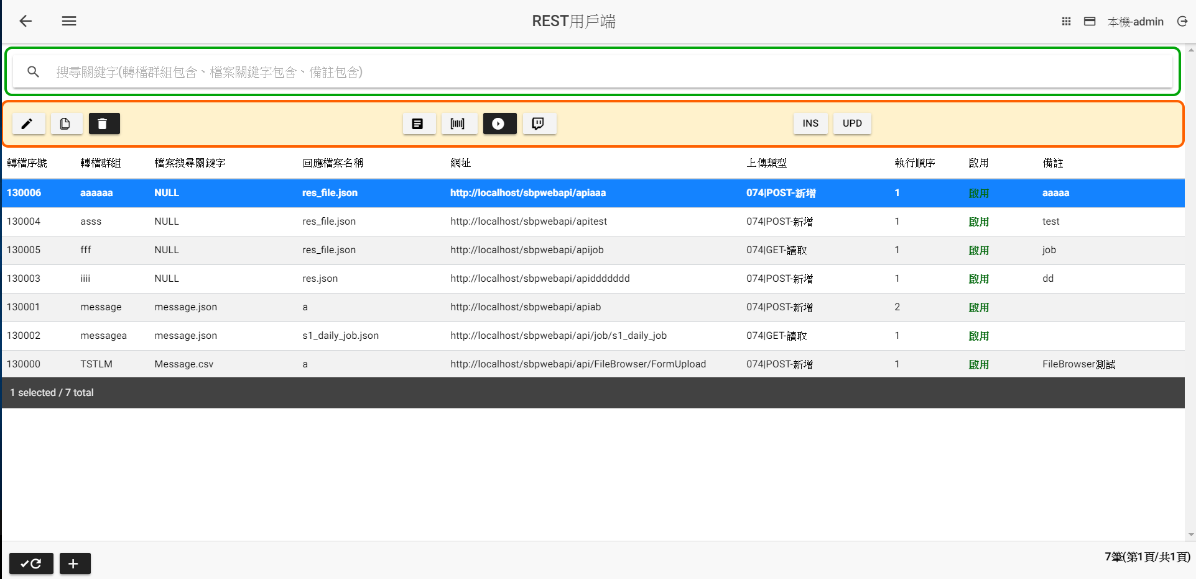

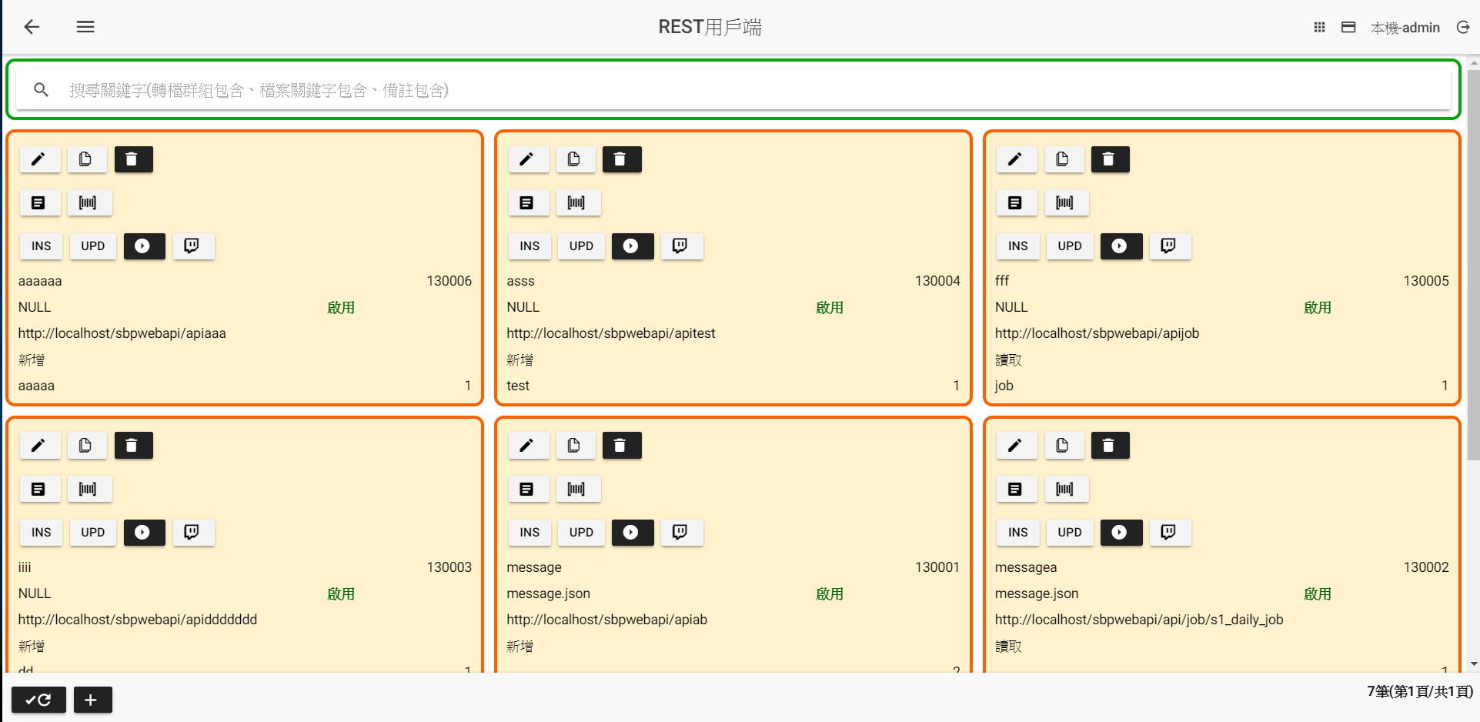

**REST用戶端主頁**

|  |  |
| --- | --- |
| REST用戶端主頁畫面說明 | |
|  | 修改設定 |
|  | 複製設定後新增 |
|  | 刪除設定 |
|  | 檔案回圈設定，參考【檔案迴圈設定】章節  功能有二：   * 依據迴圈筆數，重複執行匯入檔案，設定值可取代檔案關鍵字變數 * 略過檔名名稱清單 |
|  | 檔案處理後，執行SQL語法未設定，參考【執行後SQL語法】章節。 |
|  | 檔案處理後，執行SQL語法已設定，參考【執行後SQL語法】章節。 |
|  | 依轉檔群組手動執行，系統呼叫【sbpclient.exe 轉檔群組】執行批次程式，系統會產生轉檔執行紀錄。 |
|  | 依轉檔群組檢視執行紀錄 |
|  | 產生Insert SQL語法 |
|  | 產生Update SQL語法 |
|  | 重新查詢(遞增顯示) |
|  | 重新查詢(遞減顯示) |
|  | 新增 |

(新增、修改、複製)

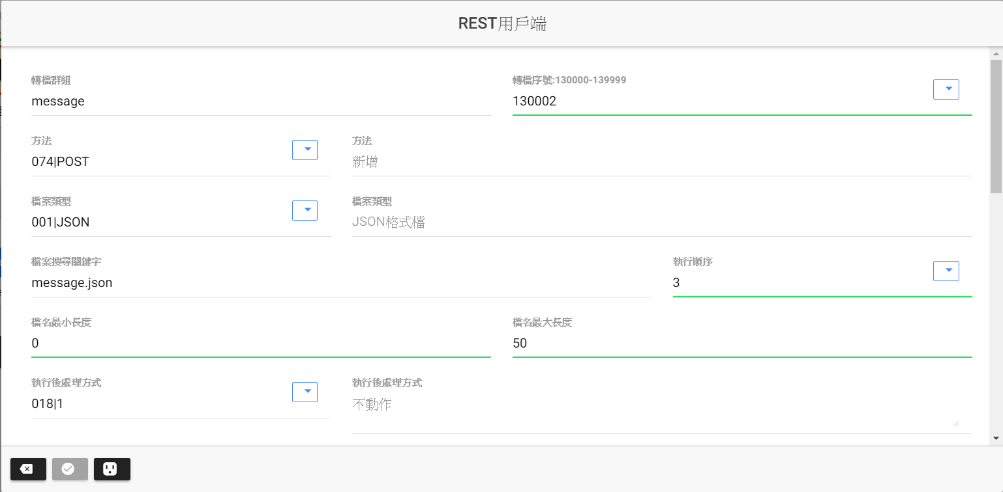

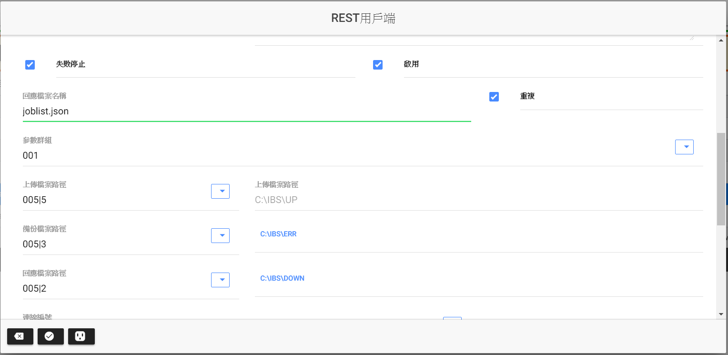

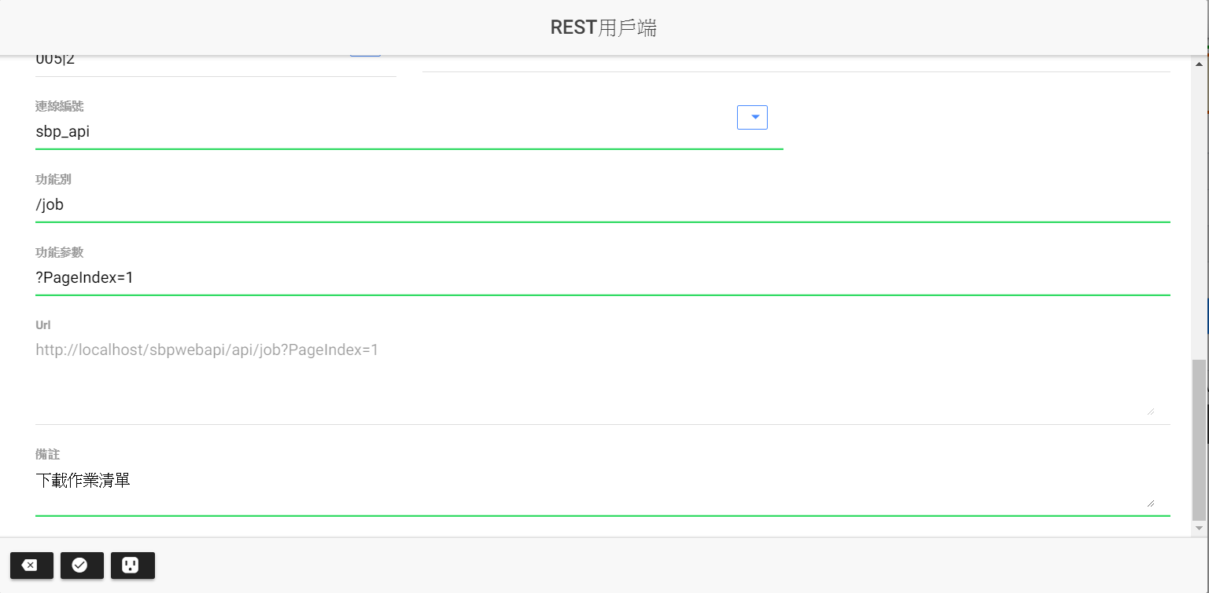

|  |  |
| --- | --- |
| 新增、修改、複製畫面說明 | |
| 轉檔群組 | 此為作業步驟的執行單位，相同的轉檔群組依執行順序依序執行 |
| 轉檔序號 | 此為批次設定的唯一序號，不可重複，序號範圍如下  FTP下載:10000-19999  檔案轉入:20000-29999  資料匯出:30000-39999  FTP上傳:40000-49999  解壓縮:50000-59999  壓縮:60000-69999  Email附件檔:70000-79999  檔案管理:80000-89999  執行處理工作:90000-99999  HTTP下載:100000-109999  執行SQL檔案工作:110000-119999  執行ssis封裝程式:120000-129999  REST用戶端:130000-139999 |
| 方法 | 074|DELETE-刪除  074|GET-讀取  074|PATCH-部分欄位更新  074|POST-新增  074|PUT-更新 |
| 檔案類型 | * 上傳檔案類型 * 當方法為074|DELETE及074|GET不顯示   001|BIN-二進位檔  001|CSV-CSV  001|JSON-JSON格式檔 |
| 檔案搜尋關鍵字 | 尋找檔名規則如下   * 上傳檔案搜尋關鍵字 * 當方法為074|DELETE及074|GET不顯示 * *:萬用字(不分任何字) * 不區分大小寫 * 接收作業迴圈變數：{JOB01}、{JOB02}、{JOB03} * 接收檔案迴圈變數：{LC01}、{LC02}、{LC03} * 接收參數群組變數：參考參數群組欄位變數設定取代 * 執行階段，使用{變數名}，取代內容 |
| 執行順序 | 參考轉檔群組說明 |
| 檔名最小長度 | * 當方法為074|DELETE及074|GET不顯示 * 依據檔案搜尋關鍵字替換變數後的檔案名稱總長度介於檔名最小與最大長度之間，符合條件者進行檔案處理 |
| 檔名最大長度 | * 當方法為074|DELETE及074|GET不顯示 * 依據檔案搜尋關鍵字替換變數後的檔案名稱總長度介於檔名最小與最大長度之間，符合條件者進行檔案處理 |
| 執行後處理方式 | * 當方法為074|DELETE及074|GET不顯示 * 上傳檔案執行後動作   1-不動作  2-搬移檔案到備份資料夾下之年月資料夾  2A-搬移檔案到備份資料夾下之年-年月資料夾  2AR-搬移檔案到備份資料夾下之年-年月資料夾(覆蓋)  2R-搬移檔案到備份資料夾下之年月資料夾(覆蓋)  3-搬移檔案到備份資料夾下之年月日資料夾  3A-搬移檔案到備份資料夾下之年-年月-年月日資料夾  3AR-搬移檔案到備份資料夾下之年-年月-年月日資料夾(覆蓋)  3B-搬移檔案到備份資料夾下之年月-年月日資料夾  3BR-搬移檔案到備份資料夾下之年月-年月日資料夾(覆蓋)  3R-搬移檔案到備份資料夾下之年月日資料夾(覆蓋)  4-搬移檔案到備份資料夾  4R-搬移檔案到備份資料夾(覆蓋)  5-刪除  6-備份檔案到備份資料夾下之年月資料夾  6A-備份檔案到備份資料夾下之年-年月資料夾  6AR-備份檔案到備份資料夾下之年-年月資料夾(覆蓋)  6R-備份檔案到備份資料夾下之年月資料夾(覆蓋)  7-備份檔案到備份資料夾下之年月日資料夾  7A-備份檔案到備份資料夾下之年-年月-年月日資料夾  7AR-備份檔案到備份資料夾下之年-年月-年月日資料夾(覆蓋)  7B-備份檔案到備份資料夾下之年月-年月日資料夾  7BR-備份檔案到備份資料夾下之年月-年月日資料夾(覆蓋)  7R-備份檔案到備份資料夾下之年月日資料夾(覆蓋)  8-備份檔案到備份資料夾  8R-備份檔案到備份資料夾(覆蓋) |
| 失敗停止 | **不勾選**：表示該檔案執行失敗時，產生異常訊息之後停止，結束轉檔群組全部步驟，進行執行作業下一步驟。  **勾選**：表示該檔案執行失敗時，產生異常訊息之外，同時針對下一個符合檔案繼續執行。 |
| 啟用 | **不勾選**：不執行此一步驟  **勾選**：執行此一步驟 |
| 回應檔案名稱 | 尋找檔名規則如下   * HTTP伺服器回應產生內容儲存的檔名 * 不區分大小寫 * 接收作業迴圈變數：{JOB01}、{JOB02}、{JOB03} * 接收檔案迴圈變數：{LC01}、{LC02}、{LC03} * 接收參數群組變數：參考參數群組欄位變數設定取代 * 執行階段，使用{變數名}，取代內容 |
| 參數群組 | 設定該群組變數內容，可用來取代檔案及路徑所設定的變數 |
| 上傳檔案路徑 | * 上傳檔案存放的路徑。 * 當方法為074|DELETE及074|GET不顯示 * 不區分大小寫 * 接收作業迴圈變數：{JOB01}、{JOB02}、{JOB03} * 接收檔案迴圈變數：{LC01}、{LC02}、{LC03} * 接收參數群組變數：參考參數群組欄位變數設定取代 * 執行階段，使用{變數名}，取代內容 |
| 上傳檔案路徑 | * 上傳檔案備份存放的路徑。 * 當方法為074|DELETE及074|GET不顯示 * 不區分大小寫 * 接收作業迴圈變數：{JOB01}、{JOB02}、{JOB03} * 接收檔案迴圈變數：{LC01}、{LC02}、{LC03} * 接收參數群組變數：參考參數群組欄位變數設定取代 * 執行階段，使用{變數名}，取代內容 |
| 回應檔案路徑 | * 回應檔案存放的路徑。 * 不區分大小寫 * 接收作業迴圈變數：{JOB01}、{JOB02}、{JOB03} * 接收檔案迴圈變數：{LC01}、{LC02}、{LC03} * 接收參數群組變數：參考參數群組欄位變數設定取代 * 執行階段，使用{變數名}，取代內容 |
| 重複 | **不勾選**：若執行過的檔名，就不重複執行。  **勾選**：若執行過的檔名，就可重複執行。 |
| 連線編號 | * 瀏覽選取Http連線 * 參考Http連線設定章節 |
| 功能別 | 依功能區分 |
| 功能參數 | 功能參數 |
| Url | 連線編號所設定的連線字串+功能別+功能參數 |
| 備註 | * 說明該轉檔群組此步驟功能目的 * 內容可輸入兩部分(以-為分隔符號)，前半部分為轉檔群組功能說明，後半部分為該設定步驟功能 * 內容若輸入一部分表轉檔群組功能 * 前半部分為提供作業步驟可選取顯示內容 |
|  | 取消，回前一畫面 |
|  | 確認儲存 |
|  | 參數群組設定 |

## 進階設定

功能與目的：

* 提供啟用cookie
* 提供XPATH設定
* 點選

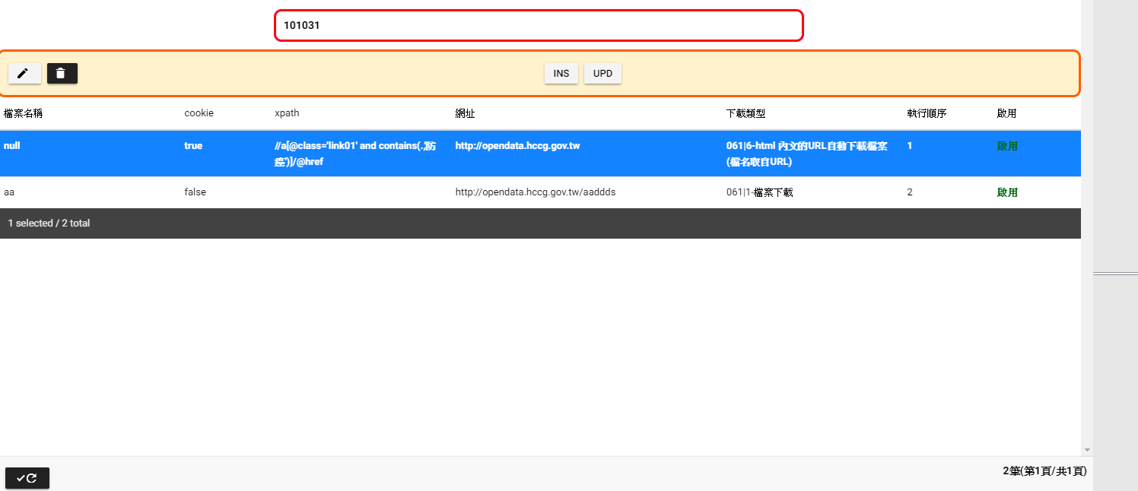

**進階設定主頁**

|  |  |
| --- | --- |
| 進階設定主頁畫面說明 | |
|  | 修改設定 |
|  | 刪除設定 |
|  | 產生Insert SQL語法 |
|  | 產生Update SQL語法 |
|  | 重新查詢(遞增顯示) |
|  | 重新查詢(遞減顯示) |

修改

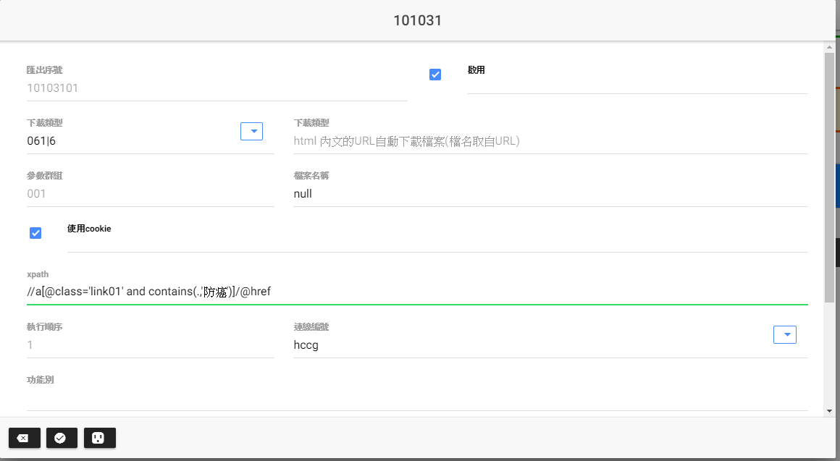

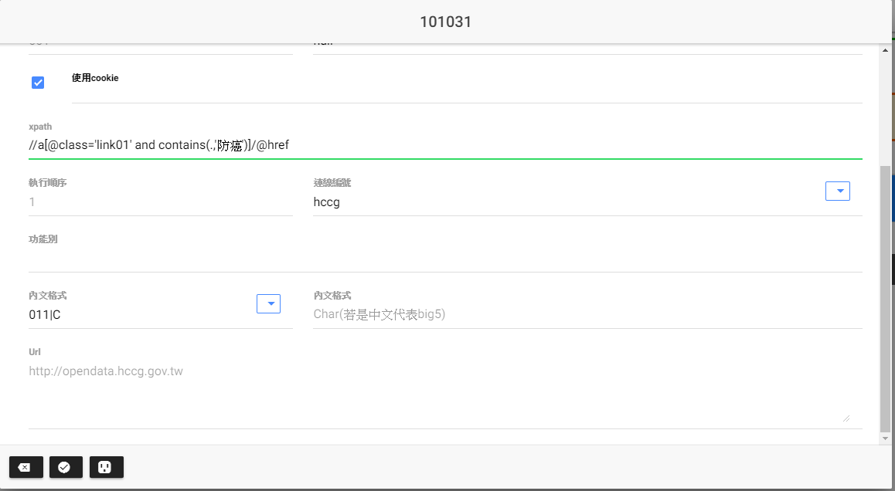

|  |  |
| --- | --- |
| 修改畫面說明 | |
| 匯出序號 | 系統產生唯一值 |
| 下載類型 | 1-檔案下載  3-URL檔案清單下載(清單欄位設定請參考說明  6-html 內文的URL自動下載檔案(檔名取自URL)  7-html 內文的URL自動下載檔案(檔名取自顯示內容) |
| 參數群組 | 設定該群組變數內容，可用來取代檔案及路徑所設定的變數 |
| 檔案名稱 | 尋找檔名規則如下   * 接收作業迴圈變數：{JOB01}、{JOB02}、{JOB03} * 接收檔案迴圈變數：{LC01}、{LC02}、{LC03} * 接收參數群組變數：參考參數群組欄位變數設定取代 * 執行階段，使用{變數名}，取代內容 |
| 使用cookie | 勾選：使用cookie  不勾選：不使用cookie |
| Xpath | 使用xpath  參考http://www.w3school.com.cn/xpath/index.asp |
| 執行順序 | 參考轉檔群組說明 |
| 連線編號 | * 瀏覽選取Http連線 * 參考Http連線設定章節 |
| 功能別 | * 下載類型為3-URL檔案清單下載-隱藏 * 定義功能別網址名稱 |
| 內文格式 | 網頁的content-type設定  011|B:BCP Native  011|C:Char(若是中文代表big5)  011|CB:BCP Char(若是中文代表big5)  011|UTF16:BigEndianUnicode  011|UTF32:UTF32  011|UTF7:UTF7  011|UTF8:UTF8含BOM  011|UTF8B:UTF8不含BOM  011|W:WideChar(若是中文代表Unicode)  011|WB:BCP WideChar(若是中文代表Unicode) |
| Url | 連線編號所設定的連線字串+功能別 |

## 檔案迴圈設定

功能與目的：

* 提供{L01},{L02},{L03}迴圈參數取代
* 提供檔案關鍵字排除條件使用
* 點選
* 參考【檔案回圈設定】操作手冊